Prénom : ................................... | Date : ................................................................................

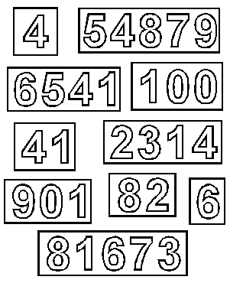 | NUMERATION  L’échiquier du pharaon (02c)

- Complète le tableau suivant :

Numéro de la case | Nombre de grains de riz | Numéro de la case | Nombre de grains de riz
1 | 1 | 33 | .……..…..……………………….
2 | 2 | 34 | .……..…..……………………….
3 | 4 | 35 | .……..…..……………………….
4 | 8 | 36 | .……..…..……………………….
5 | 16 | 37 | .……..…..……………………….
6 | 32 | 38 | .……..…..……………………….
7 | 64 | 39 | .……..…..……………………….
8 | 128 | 40 | .……..…..……………………….
9 | 256 | 41 | .……..…..……………………….
10 | .……..….... | 42 | .……..…..……………………….
11 | .……..….... | 43 | .……..…..……………………….
12 | .……..….... | 44 | .……..…..……………………………….
13 | .……..…..……………. | 45 | .……..…..……………………………….
14 | .……..…..……………. | 46 | .……..…..……………………………….
15 | .……..…..……………. | 47 | .……..…..……………………………….
16 | .……..…..……………. | 48 | .……..…..……………………………….
17 | .……..…..……………. | 49 | .……..…..……………………………….
18 | .……..…..……………. | 50 | .……..…..……………………………….
19 | .……..…..……………. | 51 | .……..…..…………………………………...……………….
20 | .……..…..……………. | 52 | .……..…..…………………………………...……………….
21 | .……..…..……………. | 53 | .……..…..…………………………………...……………….
22 | .……..…..……………. | 54 | .……..…..…………………………………...……………….
23 | .……..…..……………. | 55 | 18 014 398 509 481 984
24 | .……..…..………………………. | 56 | .……..…..…………………………………...……………….
25 | .……..…..………………………. | 57 | .……..…..…………………………………...……………….
26 | .……..…..………………………. | 58 | .……..…..…………………………………...……………….
27 | .……..…..………………………. | 59 | .……..…..…………………………………...……………….
28 | .……..…..………………………. | 60 | .……..…..…………………………………...……………….
29 | .……..…..………………………. | 61 | .……..…..…………………………………...……………….
30 | .……..…..………………………. | 62 | .……..…..…………………………………...……………….
31 | .……..…..………………………. | 63 | .……..…..…………………………………...……………….
32 | .……..…..………………………………. | 64 | .……..…..…………………………………...……………….

